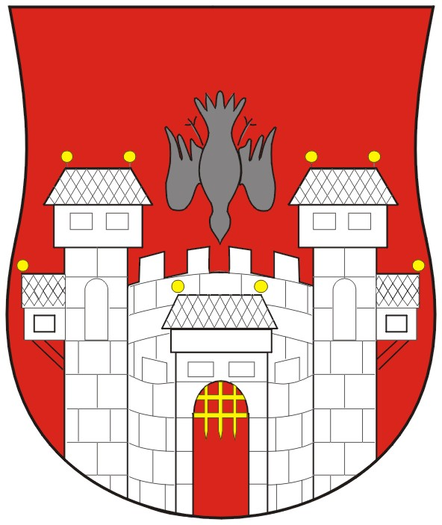  MESTNA OBČINA MARIBOR  KABINET ŽUPANA  Ul. heroja Staneta 1, Maribor | 

GMS – 056

Štev.: 41405-26/06
Datum: 26. 1. 2007

MESTNI SVET MESTNE OBČINE MARIBOR

ZADEVA: PREDLOG ZA OBRAVNAVO NA SEJI MESTNEGA SVETA MESTNE OBČINE MARIBOR

NASLOV GRADIVA:
INVESTICIJSKI PROGRAM »KPD – KARANTENA« - PRENOVA OBJEKTA ZA POTREBE KULTURNIH DEJAVNOSTI

GRADIVO
PRIPRAVILI:
Boris DEBENJAK, IMO BIRO d.o.o., Maribor

GRADIVO
PREDLAGA:
Franc KANGLER, župan

POROČEVALCI:
Daniel SAJKO, svetovalec župana
Boris DEBENJAK, IMO BIRO d.o.o., Maribor
Franc ŠTELCER, predstojnik Oddelka za finance

PREDLOG SKLEPA:
Mestni svet Mestne občine Maribor sprejme Investicijski program za prenovo objekta »KPD-Karantena« (IMO BIRO d.o.o., Maribor, december 2006).

ŽUPAN
MESTNE OBČINE MARIBOR
Franc KANGLER

Priloge:
- Povzetek investicijskega programa za »KPD – Karantena« - prenova objekta za potrebe kulturnih dejavnosti (IMO BIRO d.o.o., Maribor, december 2006)
- Investicijski program za »KPD – Karantena« - prenova objekta za potrebe kulturnih dejavnosti (IMO BIRO d.o.o., Maribor, december 2006) (posredovano le svetniškim skupinam in pristojnim odborom Mestnega sveta)

INVESTICIJSKI PROGRAM
»KPD – KARANTENA«
PRENOVA OBJEKTA ZA POTREBE KULTURNIH DEJAVNOSTI
MESTA MARIBOR

Naročnik : MESTNA OBČINA MARIBOR
ki jo zastopa župan Franc KANGLER

Številka dokumenta : 073-43 ip/06

Izdelal : IMO BIRO d.o.o. Partizanska c. 3, MARIBOR

Datum : DECEMBER 2006

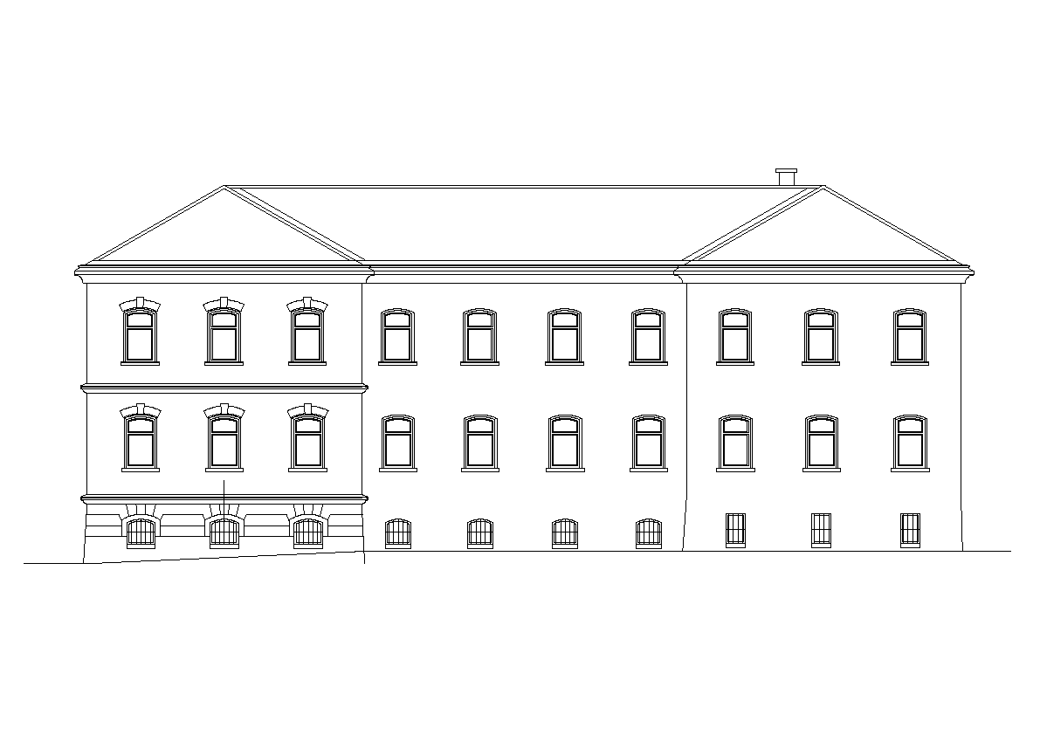

Pri pripravi tega dokumenta so sodelovali strokovni delavci
Materialno tehnične službe Mestne občine Maribor in predstavniki
kulturnih dejavnosti MO Maribor

V S E B I N A

1.00 POVZETEK INVESTICIJSKEGA PROGRAMA
2.00 UVODNO POJASNILO
3.00 INVESTITOR IN IZDELOVALCI DOKUMENTACIJE
3.10 Investitor
3.20 Izdelovalci dokumentacije
4.00 ANALIZA SEDANJEGA STANJA IN CILJI INVESTICIJE
5.00 VARIANTE
6.00 TEHNIČNO TEHNOLOŠKI DEL
6.10 LOKACIJA
6.20 PODATKI O LASTNIŠTVU
  - PROJEKTNA DOKUMENTACIJA
6.40 OPIS OBSTOJEČEGA STANJA
6.50 IDEJNO PROGRAMSKA ZASNOVA
6.51 Opis idejno programske zasnove po etažah objekta
6.52 Oblikovanje
6.53 Konstrukcija
  - Finalne obdelave

6.55 Instalacije
6.56 Komunalni priključki
6.60 ZMOGLJIVOSTI, NAMEMBNOST PROSTOROV
6.70 VPLIVI NA OKOLJE

7.00 VARSTVO NARAVNE IN KULTURNE DEDIŠČINE
8.00 SPREMEMBE V STRUKTURI ZAPOSLENIH PO IZVEDBI INVESTICIJE

9.00 OCENA VLAGANJ PO STALNIH IN TEKOČIH CENAH
9.10 Vrsta investicije
9.20 Prikaz vrednosti investicije

10.00 TERMINSKI PLAN IZVEDBE INVESTICIJE
10.10 Terminski plan izdelave investicijske in projektne dokumentacije
10.20 Terminski plan izvedbe investicije

11.00 SREDSTVA
  - Viri sredstev
11.20 Dinamika zagotavljanja sredstev

12.00 DRUŽBENO EKONOMSKA UPRAVIČENOST INVESTICIJE
  - Analiza stroškov in koristi in investicije
  - Stroški investicije
  - Koristi investicije
  - Zaključek

1.00 POVZETEK INVESTICIJSKEGA PROGRAMA

Predmet : Predmet investicije je prenova in oživitev danes zapuščenega objekta
»KPD – KARANTENA« ob Pobreški cesti v Mariboru, za potrebe kulturnih dejavnosti mesta Maribor

Cilji :
- Zagotovitev normalnih prostorskih pogojev za delovanje društvenih kulturnih
dejavnosti mesta Maribor,
- Ureditev prostorske stiske - konfliktnega stanja v zgradbi Uniona, kjer danes
kulturna društva delujejo v pomožnih prostorih zgradbe, ki za tovrstno dejavnost ne
izpolnjujejo min. pogojev.
- Z izpraznitvijo pomožnih prostorov dvorane »Union« omogočiti začasno
namestitev »Evropske orkestrske akademije«
- Revitalizacija danes zapuščenega objekta »Karantena«, na območju
nekdanje »KPD«, varovanega kot kulturni spomenik
- Ureditev območja »Europarka«
- Možnosti za razvoj bogatejših programov društev v sodelovanju z »EUROPARKOM«
- Vzpostavitev celovitejšega okolja z večplastno ponudbo kulturnega in
spremljajočega dogajanja.
- Korak pri kandidiranju mesta Maribor za Evropsko kulturno prestolnico
l. 2012
Namembnost :
Objekt javnega značaja, v katerem se predvidijo prostori za delovanje kulturnih društev in organizacij

Investitor : Mestna občina Maribor, ki jo zastopa
župan FRANC KANGLER
Uporabniki :
- Plesna izba Maribor (PIM)
- Folklorno društvo »Krog«
- Moški pevski zbor »Slava Klavora«
- »Mariborski oktet«
- Mariborska literarna družba (MLD)
- Skupnost slovenskih godb
- Zveza kulturnih društev Slovenije
- Mariborska območna izpostava Javnega sklada za kulturne dejavnosti RS
- Zveza kulturnih društev Maribor

Projektantsko podjetje, projektant :
IMO BIRO d.o.o., Partizanska c. 3, 2000 MARIBOR
Avtor : NADA GOLJEVŠČEK , univ.dipl.inž.arh.
Odgovorni projektant : BORIS DEBENJAK univ.dipl.inž.arh

Izdelovalci investicijske dokumentacije

IMO BIRO d.o.o., Partizanska c. 3, 2000 MARIBOR
ki ga zastopa BOJAN KRAJTNER univ.dipl.inž,
V sodelovanju s strokovnimi delavci Oddelka materialno tehnične
službe Mestne občine Maribor.
Datum DECEMBER 2006

Prikaz uporabnih površin objekta:

Ocena vrednosti investicije :

Ocenjena vrednost investicije, ki zajema stroške prenove obstoječega objekta (GOI dela ) z komunalnimi priključki, stroške izdelave projektne in ostale investicijske dokumentacije, stroške inženiringa (vodenje projekta, projektantski in izvajalski nadzor), ter stroške upravnega postopka, znaša :
Vrednost investicije 185.000.000,00 SIT
oziroma 168.611,00 SIT/m2 uporabne površine
posl. prostora

Roki izvedbe :

AKTIVNOST |  | ROK IZVEDBE
- Pričetek GOI del  (brez finalizacije kleti) |  | April / 2007
- Pričetek obratovanja |  | September / 2007
- Finalizacija kleti |  | l. 2008

Viri in dinamika zagotavljanja sredstev

Investitor in financer investicije je Mestna občina Maribor. Sredstva bodo zagotovljena iz občinskega proračuna, po naslednji dinamiki zagotavljanja sredstev :

Analiza koristi in stroškov investicije :
Stroški investicije :

Stroške investicije predstavljajo stroški povezani s samo investicijo, po realizirani investiciji pa stroški za amortizacijo v višini 2,00 % od vrednosti stroškov rekonstrukcije letno.
Sredstva namenjena amortizaciji, se v celoti vračajo v investicijo in s tem ohranjajo njeno vrednost vso njeno življenjsko dobo.
Koristi investicije :
Investicija pomeni uresničevanje javnega interesa za kulturo, za katerega je Mestna občina Maribor po »Zakonu o uresničevanju javnega interesa za kulturo /ZUJIK/ -
Ur.l. RS, št.96/2002) dolžna skrbeti tudi z načrtovanjem, gradnjo in vzdrževanjem javne kulturne infrastrukture.

Zaključek :

Obravnavana investicija predstavlja vlaganja v osnovna sredstva kulturne infrastrukture Mestne občine Maribor.
Investicija pomeni uresničevanje javnega interesa za kulturo, za katerega je Mestna občina Maribor po »Zakonu o uresničevanju javnega interesa za kulturo /ZUJIK/ -
Ur.l. RS, št.96/2002) dolžna skrbeti tudi z načrtovanjem, gradnjo in vzdrževanjem javne kulturne infrastrukture.
Investicija v prenovo objekta »KPD – Karantena« za potrebe kulturnih dejavnosti
mesta Maribor je vsekakor upravičena zaradi številnih pozitivnih učinkov, tako na razvoj in delovanje kulturnih dejavnosti mesta, kot na ureditev sedaj zapuščenega območja mesta (nekdanji zapori »KPD«), kar se bo posledično odrazilo na bogatejši in pestrejši kulturni dejavnosti in s tem posredno na zadovoljstvu prebivalcev mesta, obiskovalcev, turistov, kot tudi na ugledu mesta.
Investicija je nujna zaradi :
* zagotovitve normalnih prostorskih pogojev za delovanje društvenih kulturnih
dejavnosti mesta Maribor
* Pomožni prostori dvorane Union, v katerih danes delujejo kulturna društva, ne
zadoščajo za obsežno in pestro dejavnost društev, prav tako pa je delovanje
društev moteče za osnovno dejavnost dvorane, ki prav tako potrebuje pomožne
prostore.
* V septembru 2007 bi naj v stavbi dvorane Union s svojim delovanjem pričela
»Evropska orkestrska akademija«, ki bo za svojo koncertno produkcijo
souporabljala Unionsko dvorano. Za ta namen mora MO Maribor zagotoviti
nadomestne prostore za sedanje uporabnike »Uniona» z izjemo zbora Carmina
Slovenica, ki bi ostal v objektu skupaj z akademijo.

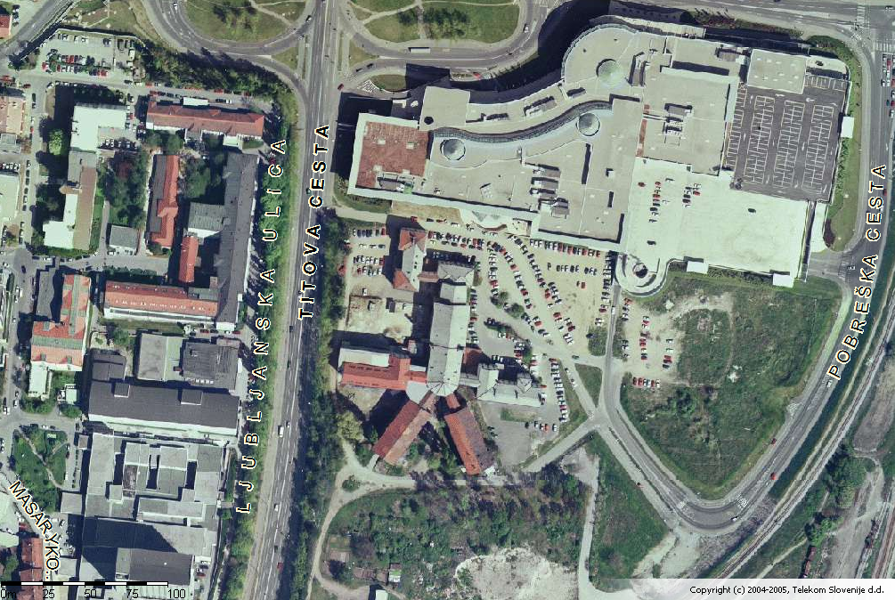

2.00 UVODNO POJASNILO

S prenovo dvorane UNION se je pogostnost prireditev v njej močno povečala, temu pa se mora prilagoditi tudi namembnost »stranskih prostorov«, ki jih že desetletja zasedajo različne organizacije s področja društvene kulture. Tudi brez te nove okoliščine so se prostorske potrebe kulturnih društev tako povečale, da jih na lokaciji UNIONA ni mogoče več usklajevati. Neobhodna je preselitev večine društev v druge prostore.

Na novi lokaciji bi bilo potrebno zagotoviti prostorske pogoje za naslednje organizacije :
- Plesna izba Maribor (PIM), ki je ena vodilnih plesnih institucij v državi in izvaja, mnogoštevilne programe za več sto mladih udeležencev. Vključene so tudi vrhunske odrske produkcije in mednarodne plesne šole.
- Folklorno društvo »Krog«, ki se v zadnjih letih izredno hitro razvija in se izrecno posveča vključevanju otrok, za kar je že deležno opaznih priznanj doma in v tujini.
- Moški pevski zbor »Slava Klavora« je bil desetletja vodilni vokalni korpus v državi, sedaj pa je v občutljivi fazi transformacije, pri čemer so lahko zunanji pogoji delovanja odločilni.
- »Mariborski oktet« je v svoji zvrsti vrhunski ansambel, znan po celem svetu, ki bi v KARANTENI prvič po treh desetletjih delovanja dobil svoj urejen domicil.
- Mariborska literarna družba (MLD) je največji in najaktivnejši literarni klub v državi, ki organizira neprekinjen niz literarnih delavnic in večerov ter realizira zelo opazen založniški program.
- Skupnost slovenskih godb, ki potrebuje delovni prostor v Mariboru, ker je tukaj locirano njeno vodstvo.
- Zveza kulturnih društev Slovenije ima v Mariboru svojo glavno pisarno s tajnikom in predsednikom nacionalne krovne organizacije.
- Mariborska območna izpostava Javnega sklada za kulturne dejavnosti Republike Slovenije s petimi strokovnimi sodelavci, ki se posvečajo delovanju kulturnih društev v mestu.
- Zveza kulturnih društev Maribor, ki je reprezentančna organizacija za področje društvene kulture, saj vključuje veliko večino mariborskih kulturnih društev.
Investicijski program pomeni nadaljevanje postopka priprave investicije za zagotovitev prostorskih pogojev za delovanje kulturnih društev na območju mestne občine Maribor.
Predhodno je bil izdelan Dokument identifikacije investicijskega projekta, v katerem je bilo ugotovljeno, da je nujna čimprejšnja selitev kulturnih društev na novo lokacijo, ter da je pridobitev novih prostorov z prenovo objekta »Karantena« za investitorja ekonomsko
najbolj upravičena varianta.

******
Mestna občina Maribor, je dolžna zagotavljati prostore za delovanje kulturnih društev, ki danes delujejo v pomožnih prostorih dvorane »Union« v Mariboru.
Sedanji prostori ne zadoščajo za obsežno in pestro dejavnost društev, prav tako pa je delovanje društev moteče za osnovno dejavnost dvorane, ki prav tako potrebuje pomožne prostore.

V septembru 2007 bi naj v stavbi dvorane Union s svojim delovanjem pričela »Evropska orkestrska akademija«, ki bo za svojo koncertno produkcijo souporabljala Unionsko dvorano. Za ta namen mora MO Maribor zagotoviti nadomestne prostore za sedanje uporabnike »Uniona» z izjemo zbora Carmina Slovenica, ki bi ostal v objektu skupaj z akademijo.
Ocenjena investicijska vrednost izgradnje, na katero se nanaša ta dokument, uvršča le-tega v kategorijo investicijskih projektov v vrednosti nad 100 milj SIT.
V skladu z 2. alinejo 3. točke 4. člena »Uredbe o enotni metodologiji za izdelavo programov za javna naročila investicijskega značaja« (Ur.l. RS št. 82/98) je bil predhodno izdelan »Dokument identifikacije investicijskega projekta« št. 072-43/06 z datumom avgust 2006.

Strokovna komisija za pregled in oceno investicijske dokumentacije Mestne občine Maribor, je navedeni »Dokument identifikacije investicijskega projekta« obravnavala in sprejela sklep, da z navedenim dokumentom identifikacije investicijskega projekta soglaša ter da investicijo podpira.

Glede na zgoraj navedeno, je bil v nadaljnji fazi priprave investicijske dokumentacije izdelan predmetni investicijski program.
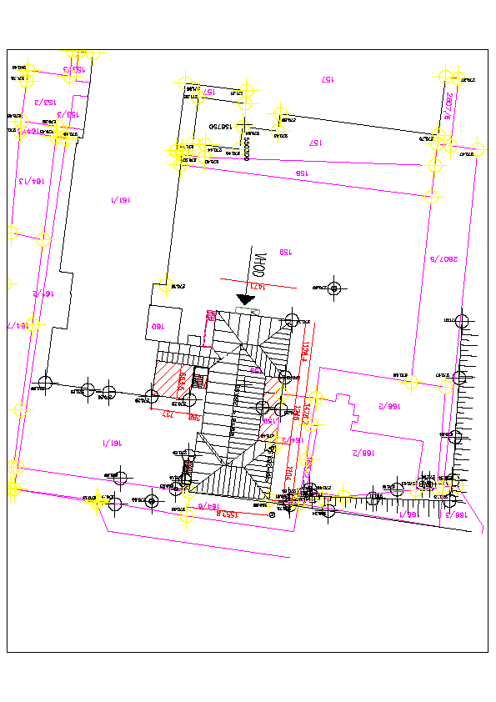
Situacija »KPD«-objekt »Karantena«

3.00 INVESTITOR IN IZDELOVALCI DOKUMENTACIJE

3.10 Investitor in naročnik investicijske dokumentacije :
MESTNA OBČINA MARIBOR
Ul. Heroja Staneta 1, MARIBOR
ki jo zastopa župan Franc KANGLER
3.20 Odgovorni vodja projekta investitorja :
Daniel SAJKO , prof.
3.30 Uporabniki :
- Plesna izba Maribor (PIM)
- Folklorno društvo »Krog«
- Moški pevski zbor »Slava Klavora«
- »Mariborski oktet«
- Mariborska literarna družba (MLD)
- Skupnost slovenskih godb
- Zveza kulturnih društev Slovenije
- Mariborska območna izpostava Javnega sklada za kulturne
dejavnosti RS
- Zveza kulturnih društev Maribor

3.40 Izdelovalec projektne dokumentacije :
IMO BIRO d.o.o., Partizanska c. 3, MARIBOR
Odgovorni projektant Boris DEBENJAK, univ.dipl.inž.arh
3.50 Izdelovalec investicijske dokumentacije :

Investicijsko dokumentacijo je izdelal IMO BIRO d.o.o. v sodelovanju s strokovnimi delavci naročnika.
3.60 Strokovni delavci pri izdelavi investicijske dokumentacije :
Odgovorne osebe za izdelavo »Dokumenta identifikacije investicijskega projekta« in projektne dokumentacije so :

- Vinko HOLC, univ.dipl.inž. Mestna občina Maribor
- Nada GOLJEVŠČEK, univ.dipl.inž.arh. IMO BIRO d.o.o, Maribor, avtor projekta
- Boris DEBENJAK, univ.dipl.inž.arh Odgovorni projektant

- Bojan KRAJTNER, univ.dipl.inž. IMO BIRO d.o.o, Maribor
Odgovorni vodja izdelave »IP«
- Dunja KERŠIČ , univ.dipl.oec Ekonomski del »IP«

4.00 ANALIZA OBSTOJEČEGA STANJA IN CILJI INVESTICIJE

4.10 Predstavitev Zveze kulturnih društev Maribor
Povzeto iz spletne strani kulturna društva »Kdo smo?« avtor Franci Pivec, predsednik ZKD Maribor
Zvezo kulturnih društev Maribor so ustanovila kulturna društva, ki so bila pred tem vključena v ZKO in delujejo v občinah Maribor, Starše, Duplek, Rače-Fram, Hoče-Slivnica in Miklavž. Namen zveze je, da organizira skupne prireditve, pomaga društvom pri programskem in organizacijskem razvoju, podpira sodelovanje na državnem in mednarodnem nivoju in zastopa interese društev pri oblasteh.
Zakonska ureditev ljubiteljske kulture v Sloveniji je takšna, da strokovni kadri, ki so poprej službovali pri ZKO sedaj delujejo v okviru državnega "sklada za ljubiteljsko kulturo" z obveznostjo, da podpirajo društveno delovanje. Tako ima enota "sklada" v Mariboru skupino strokovnih sodelavcev, s katerimi uspešno sodelujemo.
Kot je razvidno iz letnega programa, se delovanje društev odvija na naslednjih področjih:
- glasba (zbori, male vokalne skupine, godbe na pihala, druge instrumentalne skupine);
- folklora;
- gledališče (dramske skupine in lutke);
- ples;
- likovna dejavnost in razstavišča;
- literarna dejavnost in založba;
- foto, film in video.
V letu 2000 je na 100 skupnih prireditvah ZKD Maribor, podprtih s strani strokovnih delavcev "sklada" nastopilo 666 skupin z 11.708 nastopajočimi. Vsako od 120 društev, ki sestavljajo našo zvezo ima vsako leto še vrsto lastnih prireditev in lahko ocenimo, da skupno število obiskovalcev vseh teh prireditev presega številko 100.000 letno.
Razen strokovne podpore ter delno sofinanciranja s strani "sklada" so kulturna društva in ZKD deležna sredstev iz proračunov lokalnih skupnosti. Pretežni del denarja za svoje delovanje pa si morajo kulturna društva vseeno pridobiti z lastno aktivnostjo in od sponzorjev, kar je zaradi gospodarske krize v Mariboru v zadnjih letih zelo težavno. Jasno je, da glavno breme delovanja društev in zveze nosijo sami člani, vendar pa so stroški strokovnega vodenja dejavnosti in neizbežni materialni stroški vse težje obvladljivi.
Kulturna društva v primestnih okoljih imajo razmeroma dobro rešena prostorska vprašanja, v samem mestu pa so s tem velike težave, saj je objektov za ljubiteljsko kulturo vse manj.
Vsem težavam navkljub pa število društev v ZKD Maribor stalno narašča, vse pogostejša je želja po kulturni ustvarjalnosti, porajajo se nove oblike in zvrsti izražanja in na srečo ne zmanjka ljudi, ki so pripravljeni prevzeti zahtevne neplačane organizacijske obveznosti. Na tem je zgrajena ZKD Maribor in zato njena perspektiva ni vprašljiva. Prijazno vabimo ustvarjalno usmerjene ljudi, da se nam pridružijo. Kar lahko dobijo pri nas, ni mogoče nikjer kupiti!
Franci Pivec, predsednik ZKD Maribor
4.20 Opis pomožnih prostorov dvorane Union :
Kulturna društva delujejo v pomožnih prostorih dvorane »UNION«. Prostori niso ustrezno opremljeni, saj nimajo garderobnih prostorov, prav tako nimajo ustreznih sanitarnih prostorov , imajo le min. skupne sanitarije.
Prostori ne izpolnjujejo min. zdravstvenih pogojev za dejavnosti večine društev.
Velikost in funkcionalnost prostorov prav tako ne ustreza dejavnostim številnih društev, glede na opisane dejavnosti in aktivnosti društev, kot tudi glede na število obiskovalcev njihovih prireditev, je jasno, da je prostorska stika velika.
Vsled neustreznih in nefunkcionalnih prostorov, dejavnosti društev med vajami in nastopi motijo ena drugo, prav tako so dejavnosti društev moteče za dejavnosti v sami dvorani »Union«, saj prostori napram dvorani nimajo ustreznih zvočnih izolacij.
S prenovo dvorane UNION se je pogostnost prireditev v njej močno povečala, temu pa se mora prilagoditi tudi namembnost »stranskih prostorov«.
Tudi brez te nove okoliščine so se prostorske potrebe kulturnih društev tako povečale, da jih na lokaciji UNIONA ni mogoče več usklajevati.
Glede na navedeno, lahko zaključimo, da so pomožni prostori dvorane »Union« potrebni in nujni za samo delovanje dvorane, da prostori ne izpolnjujejo min. tehničnih in zdravstvenih pogojev za delovanje društev, prav tako niso primerni po velikosti in funkciji za dejavnosti kulturnih društev, zato je nujna njihova čimprejšnja preselitev v ustrezne prostore.

4.30 Opis objekta »Karantena« v KPD
Lokacija :
Objekt »Karantena« je del kompleksa nekdanje »KPD«, ob Pobreški cesti v Mariboru, v neposredni bližini nakupovalnega središča EUROPARK.
Objekt leži v območju, omejenem s Pobreško cesto na severu, železniškim tirom na vzhodu in jugu v smeri proti Dravogradu in na zahodu s Titovo cesto.
Območje je definirano v veljavnem Zazidalnem načrtu za del območja C4 v Mariboru (MUV št. 28/97) in je namenjeno centralnim dejavnostim.
Podatki o lastništvu
Objekt leži na parc. št. 159 k.o. Tabor, lastnik objekta in funkc. zemljišča je Mestna občina Maribor.

Opis objekta :
Celoten kompleks nekdanje »KPD« je bil zgrajen pred letom 1900, kot značilna petokraka zgradba, nekdanja moška kaznilnica, ena najsodobnejših v tedanji Avstro-Ogrski državi. Vsi trakti objekta s svojo neposredno okolico spadajo pod kulturno-varstveni režim varovanja kulturne dediščine, jugovzhodni trakt pa je varovan kot zgodovinski spomenik – Titova celica.
Objekt »Karantena« je kvalitetna masivna zidana zgradba, konstrukcijsko v dobrem stanju.
Objekt je danes zapuščen, izven funkcije, ker objekt dalj časa ni bil vzdrževan, kljub kvalitetni gradnji vidno propada.
Primernost objekta za dejavnost kulturnih društev:
V začetni fazi preverbe možnosti investicije za predmetno lokacijo, je Mestna občina Maribor že naročila izdelavo projektne dokumentacije, izdelan je bil idejni projekt »Prenove objekta Karantena« za potrebe kulturnih dejavnosti, ki ga je izdelalo podjetje IMO BIRO d.o.o., avtor zasnove arhitektka Nada Goljevšček.
Iz idejnega projekta prenove izhaja , da prostorske danosti objekta »Karantena« omogočajo umestitev zgoraj navedenih programov v objekt.

**********
Na zgoraj navedenih izhodiščih, je bila sprejeta odločitev Mestne občine Maribor, da se k ureditvi poslovnih prostorov za kulturne dejavnosti mesta Maribor pristopi celovito, ob ugotovitvi, da je nujna čimprejšnja izselitev društev na novo lokacijo, pri čemer je bila kot najustreznejša lokacija izbran objekt »Karantena« v nekdanjem »KPD«.

4.30 CILJI INVESTICIJE
Z analizo obstoječega stanja, je bilo ugotovljeno, da je na območju Mesta Maribor nujno zagotoviti prostore za delovanje kulturnih društev.
Cilji investicije so naslednji :
- Zagotovitev normalnih prostorskih pogojev za delovanje društvenih kulturnih dejavnosti mesta Maribor.
- Ureditev prostorske stiske - konfliktnega stanja v zgradbi Uniona, kjer danes kulturna društva delujejo v pomožnih prostorih zgradbe, ki za tovrstno dejavnost ne izpolnjujejo min. pogojev.
- Z izpraznitvijo pomožnih prostorov dvorane »Union« omogočiti začasno namestitev »Evropske orkestrske akademije«
- Revitalizacija danes zapuščenega objekta »Karantena«, na območju nekdanje »KPD«, varovanega kot kulturni spomenik.
- Ureditev območja »Europarka«.
- Možnosti za razvoj bogatejših programov društev v sodelovanju z »EUROPARKOM«
- Vzpostavitev celovitejšega okolja z večplastno ponudbo kulturnega in spremljajočega dogajanja.
- Korak pri kandidiranju mesta Maribor za Evropsko kulturno prestolnico l. 2012
5.00 VARIANTE INVESTICIJE
5.10 Opredelitev variant
Glede na ugotovitve, opredeljene v točki 3.0 tega dokumenta, je naročnik iskal najprimernejšo varianto razrešitve prostorske problematike za organiziranje in izvajanje kulturnih dejavnosti Mesta Maribor.
Pri pripravi investicije so bila upoštevana naslednja dejstva :
* Pomožni prostori dvorane »Union« so potrebni in nujni za samo delovanje dvorane, prostori ne izpolnjujejo min. tehničnih in zdravstvenih pogojev za delovanje društev, prav tako niso primerni po velikosti in funkciji za dejavnosti kulturnih društev, zato je nujna njihova čimprejšnja preselitev v ustrezne prostore.
* Predvidena realizacija projekta »Evropske orkestrske akademije v Mariboru« je zamišljena z prispevki projektnih partnerjev, pri čemer bi naj Mestna občina Maribor, kot partner v projektu, prispevala potrebne prostore za delovanje akademije.
Predlagano je, da Evropska orkestrska akademija prične z delovanjem v stavbi Union ter za svojo koncertno produkcijo souporablja Unionsko dvorano. Za ta namen bo
MO Maribor zagotovila nadomestne prostore za sedanje uporabnike Uniona z izjemo zbora Carmina Slovenica, ki bi ostal v objektu skupaj z akademijo.

Pri iskanju možnosti za nadomestne prostore, v katere bi bilo mogoče umestiti programe kulturnih dejavnosti mesta, so bile obravnavane naslednje variante investicije :
- varianta 1 :
z investicijo v prenovo obstoječega objekta »Karantena« za zagotovitev prostorov za delovanje društvenih kulturnih dejavnosti Mesta Maribor,
- varianta 2 :
z investicijo v prenovo drugih obstoječih objektov v lasti Mestne občine Maribor, ki bi jih bilo mogoče izprazniti in preurediti za potrebe delovanja društvenih kulturnih dejavnosti Mesta Maribor
Mestna občina ne razpolaga z drugimi objekti, ki bi bili po lokaciji in prostorskih danostih primerljivi z objektom »Karantena«, zato varianta ni smiselna.
- varianta 3:
z investicijo v izgradnjo novega objekta za zagotovitev prostorov za delovanje društvenih kulturnih dejavnosti Mesta Maribor.
Po proučitvi variante ugotavljamo, da varianta ni izvedljiva iz več razlogov, navajamo samo najpomembnejše :
- Mestna občina ne razpolaga z zemljiščem primernim za gradnjo tovrstnega objekta
- vrednost investicije (stroški novogradnje s komunalno opremljenim zemljiščem) se
napram varianti 1 bistveno povečajo
- variante ni mogoče izpeljati do septembra 2007, ko je rok za izselitev pomožnih
prostorov dvorane »Union«
- varianta 4 : je varianta brez investicije
Tudi če bi se nadaljevalo kaotično stanje v pomožnih prostorih dvorane »Union«, v katerih bi društva napol legalno opravljala svojo dejavnost, se je potrebno zavedati, v primeru da bo Mestna občina Maribor sodelovala v projektu »Evropske orkestrske akademije«, kjer bi naj prevzela obvezo, da bo zagotovila prostore za njeno delovanje, navedeno ne bo izvedljivo.
Pričetek delovanja akademije se predvideva v septembru 2007, začasno bi naj akademija uporabljala pomožne prostore dvorane »Union«.
Varianta glede na zgoraj navedeno pomeni, da v Mariboru ne bo omogočeno delovanje »Evropske orkestrske akademije«.
Na osnovi obravnave zgoraj navedenih variant investicije, ter idejno prostorske preverbe variante 1 investicije, je naročnik sprejel odločitev, da se pristopi k ureditvi prostorov za izvajanje kulturnih dejavnosti Mesta Maribor po varianti 1,
t.j. z prenovo obstoječega objekta »Karantena«.

6.00 TEHNIČNO TEHNOLOŠKI DEL
6.10 LOKACIJA
Objekt »Karantena« je del kompleksa nekdanje »KPD«, ob Pobreški cesti v Mariboru, v neposredni bližini nakupovalnega središča EUROPARK.
Objekt leži v območju, omejenem s Pobreško cesto na severu, železniškim tirom na vzhodu in jugu v smeri proti Dravogradu in na zahodu s Titovo cesto.
Območje je definirano v veljavnem Zazidalnem načrtu za del območja C4 v Mariboru (MUV št. 28/97) in je namenjeno centralnim dejavnostim.
Z rastočim trendom prenove in oživitve celotnega kompleksa »KPD« ter premikom dejavnosti kulturnih društev v soseščino največjega nakupovalnega središča, bo opazen vpliv na programe spremljajočih prireditev v Europarku in obogateno kulturno dogajanje v tem delu mesta, obenem pa ustvarjeni nastavki za vzpostavitev celovitejšega okolja z večplastno ponudbo kulturnega in storitvenega dogajanja.

6.20 PODATKI O LASTNIŠTVU
Objekt leži na parc. št. 159 k.o. Tabor, lastnik objekta in funkc. zemljišča je Mestna občina Maribor.

6.30 PROJEKTNA DOKUMENTACIJA

Osnovna projektna dokumentacija, uporabljena za izdelavo »Investicijskega programa«,
je projekt :
»KPD – KARANTENA« PRENOVA OBJEKTA ZA POTREBE KULTURNIH DEJAVNOSTI MESTA MARIBOR, ki ga je izdelalo podjetje IMO BIRO d.o.o., projekt štev. ????
faza PGD; PZI z datumom december 2006, avtor Nada GOLJEVŠČEK univ.dipl.ing.arh.
Dokumentacija je bila izdelana na osnovi predhodno izdelanega in s strani naročnika potrjenega idejnega projekta.
.

6.40 OPIS OBSTOJEČEGA STANJA
Opis obstoječega stanja objekta :
Celoten kompleks nekdanje »KPD« je bil zgrajen pred letom 1900, kot značilna petokraka zgradba, nekdanja moška kaznilnica, ena najsodobnejših v tedanji Avstro-Ogrski državi. Vsi trakti objekta s svojo neposredno okolico spadajo pod kulturno-varstveni režim varovanja kulturne dediščine, jugovzhodni trakt pa je varovan kot zgodovinski spomenik – Titova celica.

Objekt »Karantena« je kvalitetna masivna zidana zgradba, konstrukcijsko v dobrem stanju.
Elektro in strojne instalacije so dotrajane oziroma ne ustrezajo bodočemu namenu, tako da je potrebna celovita prenova instalacij, enako velja za zaključna obrtniška dela.
Objekt je podkleten in nima izvedenih hidroizolacij.
Strešna kritina (salonit), je dotrajana in neustrezna, potrebna je tudi kompletna zamenjava kleparskih izdelkov. Na zahodni strani so na fasadi vidne poškodbe zaradi zamakanja. Na severni in zahodni fasadi sta izvedena dva pritlična prizidka, ki ju je potrebno odstraniti.
Stavbno pohištvo je v slabem stanju in neustrezno bodoči uporabi.

Objekt je danes zapuščen, izven funkcije in kljub kvalitetni gradnji vidno propada.

6.50 IDEJNO PROGRAMSKA ZASNOVA :
Idejno programska zasnova je izdelana na osnovi

- obstoječih prostorskih danosti
- posredovanje programske zasnove ZKD Maribor
- posredovanih zahtev in nalog naročnika MOM
- normativov za tovrstno vsebnost
- upoštevanju varstvenega režima

Predlagana idejno programska zasnova temelji na prenovi objekta po naslednjih principih:

- koncept umeščenih programskih dejavnosti s preverbo prostorskih in funkcionalnih danosti po etažah, z možnostjo fazne izvedbe
6.51 Opis idejno programske zasnove po etažah objekta:
KLETNA ETAŽA

V kletni etaži se v treh »kapitalnih« najkvalitetnejših prostorih uredijo prostori za:

- nastope komornih skupin, ipd. s ca 40 sedeži (JZ del)
- literarni klub, okrogle mize, ipd. s ca 40 sedeži (SV del)
- vadnico ali prostor za nastope (SZ del)

- V osrednjem »servisnem« delu trakta so umeščene sanitarije, predvidene za javno uporabo, t.j. za obiskovalce, garderoba s tuši za uporabnike, prostor za fundus oblačil in rekvizitov ter povezovalni hall – hodnik.
- Pomožni – servisni prostor na JV strani se uporabi za toplotno podpostajo oz. za predvideni energent.
- Dostop je iz vhodnega dela na južni strani po obstoječem stopnišču, odprta sta še dva (obstoječa in naknadno pozidana) vhoda, uporabljena kot zasilna izhoda.
PRITLIČJE
Pritličje je v celoti namenjeno kulturno – plesni dejavnosti.
- V centralnem delu zahodne strani, se organizira dvorana za plesne nastope in prireditve, nastope komornih skupin, ipd. z možnostjo namestitve 40 do max 80 sedežev, z variantnimi postavitvami sedežev glede na značaj prireditve in število obiskovalcev.
- Preostali trije kvalitetni večji prostori se organizirajo kot vadnice za plesne dejavnosti (folklora, balet, ipd.)
- Garderoba s tuši za nastopajoče, oz. za treninge, je organizirana v ožjem delu vzhodnega podaljška trakta – z eventualno možnostjo pridobitve nekaj prostora.
- Sanitarije za uporabnike (verjetno le internega značaja), so umeščene v prostor ob stopnišču, kjer so že sedaj. Organizirane ločeno – moške in ženske z eventualno variantnim predlogom za invalida.
- Povezovalni hodnik – hall je organiziran hkrati kot razstavni prostor uporabniških dejavnosti in dosežkov, ipd.
- Variantno sta prikazana predloga z montažno predelitvijo vadbenega prostora na SV strani objekta, za namestitev garderobe s pripravo na nastope, ki jo lahko glede na krožni sistem prostorov uporabljajo vse 4 ločene vadbene enote, ali prostor brez garderobe.
- Dostop je iz vhodnega dela na južni strani objekta po obstoječem stopnišču, vse vadbene enote ter osrednja dvorana se lahko po varianti A uporabljajo istočasno nemoteno, po predlogu B pa je ena od vadnic prehodna.
I. ETAŽA
Večina prostorov v etaži je v skladu s prejetim programom in zahtevami, namenjena poslovnim prostorom oz. pisarnam bodočih uporabnikov – kulturnih organizacij in društev.
- Večji prostor na JZ delu objekta je namenjen vadbi zborov, komornih skupin ter po potrebi organizaciji večjih sestankov ali zborov organizacij ali društev.
- Vsi ostali prostori so organizirani kot pisarniški ali – in kot individualne vadnice.
Predelitve osnovnih gabaritov prostorov z montažnimi predelnimi stenami izven dveh predlaganih variant omogočajo še kombinacije z manjšo delitvijo, predvsem v osrednjem delu – glede na potrebe uporabnikov in njihovo neodvisno delovanje.
- Sanitarije za uporabnike internega značaja, so umeščene v prostor ob stopnišču, kot v pritličju.
- Dostop je iz vhodnega dela na južni strani objekta po obstoječem stopnišču.

6.52 Oblikovanje

Predlagane rešitve ne posegajo v stavbno maso konstrukcije.
Stavba je »očiščena« vseh prezidav in pozidav v notranjosti. Večina vratnih odprtin je ohranjena, načrtovani so minimalni novi preboji za konceptualno funkcioniranje in

povezave enot. Vse na novo načrtovane predelitve prostorov v notranjosti bodo izvedene z lahkimi montažnimi predelnimi stenami ali pregradami v sklopu načrta notranje opreme.
Zunanjo stavbno maso ohranjamo neokrnjeno, z ohranitvijo horizontalnih vencev ter profilacijo na »podstavku«, vključno z vso profilacijo okenskih odprtin. Odprejo se pozidane okenske odprtine na S traktu objekta, odstranijo zunanji prizidki.
Južna, vhodna fasada preoblikovana v smislu identifikacije objekta in vhodnega dela ter ureditve stopniščne osvetlitve.
Okensko stavbno pohištvo bo zamenjano v obstoječih gabaritih po vzoru obstoječega, z naravno delitvijo in poenoteno.
Odstranijo se železne rešetke v pritličju, rešetke na kletnih odprtinah se ohranijo ter poenotijo.
6.53 Konstrukcija
Obstoječi objekt je masivna zidana konstrukcija, etažnosti K+P+1.
Obodne in vmesne nosilne stene so zidane z opečnim zidakom starega formata, debelina zidov je od 50 do 80 cm. Stropne konstrukcije nad kletjo in pritličjem so masivne – plitvi opečni oboki med jeklenimi nosilci, stropna konstrukcija nad 1. nadstropjem je lesena z vmesnim nasutjem. Stopnišče je masivno iz montažnih armirano betonskih stopniščnih elementov.
Streha je sestavljena štirikapnica naklona cca 30 stopinj. Kritina je deloma opečna in deloma iz valovitih salonitnih plošč.
Fasada je klasično ometana.
  - Finalne obdelave:
Stene in stropovi:
Se kitajo in gladijo, ter slikajo z jupolom.
Stene sanitarij se do višine 2,05 m obložijo s keramiko
Tlaki:
Finalni tlaki v kletnih prostorih so iz granitogresa, v enem vadbenem prostoru se izvede tlak iz parketa. V sanitarijah so predvideni tlaki iz keramike.
V pritličju in v 1. nadstropju so v vadbenih prostorih in v pisarnah tlaki iz klasičnega parketa, na stopnišču in hodnikih je predviden finalni tlak iz granitogresa (nedrseča površina) , v sanitarijah pa tlak iz keramike.

Stavbno pohištvo:
Obstoječe stavbno pohištvo – okna, vhodna in notranja vrata - je dotrajano in nefunkcionalno, ter se ga odstrani in zamenja z novim, izdelanim po navodilih ZVKD.
Streha, kleparski izdelki:
Obstoječa strešna kritina je dotrajana in se v celoti obnovi – strešine so naklona cca 30 stopinj – predvidena nova kritina je opečni bobrovec – dvojno kritje, sleme bo izvedeno prezračevano;
Vsi strešni kleparski izdelki in odtočne cevi so iz cinkotit pločevine;
Snegobrani so linijski, iz pocinkanega valjanca – sistem za kritino bobrovec in naklon strešin cca 30 stopinj.
Ostali kleparski izdelki – obrobe izzidanih vencev, se prav tako obnovijo – dotrajane obrobe se nadomestijo z novimi iz cinkotit pločevine.

Fasada:
Fasada in podstavek se na poškodovanih mestih pokrpa in obdela po vzorcu obstoječe fasade. Na mestih izvedbe novih oken – obstoječe odprtine so bile pozidane, se odprtine uredijo po vzorcu obstoječih.
Finalno se fasada opleska s paropropustno fasadno barvo, po barvni študiji.
9.0 TOPLOTNA ZAŠČITA
Izvedejo se termoizolacije tlakov kleti in stropne plošče proti neogrevanemu podstrešju, zamenja se celotno fasadno stavbno pohištvo z novim, zasteklitve so z izolativnim steklom.
6.55 Instalacije
Elektroinstalacije
Predvidena je izvedba instalacij jakega toka - splošne in varnostne razsvetljave, instalacij moči in šibkotočne instalacije (ožičenje telefona, računalniško ožičenje, ožičenje KTV) ter obnova strelovodne instalacije.
Strojne instalacije
So podrobno obdelane v načrtu strojnih instalacij in strojne opreme.
Ogrevanje: predvideno je centralno ogrevanje iz lastne kotlovnice oz. podpostaje, ki se uredi v kletnem prostoru. Predvideni energent bo plin. Po izgradnji toplovodnega omrežja, predvidenega z zazidalnim načrtom, pa bo na mestu kotlovnice urejena podpostaja daljinskega ogrevanja.
Prezračevanje: bo urejeno v skladu s Pravilnikom o prezračevanju in klimatizaciji stavb - Ur. list 42/2004.
Vodovod in kanalizacija: izvedena bo ustrezna vodovodna instalacija hladne in tople sanitarne vode, s potrebno opremo, ter interna kanalizacija.
6.56 Komunalni priključki
Objekt bo priključen na vse potrebne komunalne vode, oziroma se bodo le ti obnovili skladno s projektnimi pogoji distributerjev:
- Elektro priključek
- Priključek vodovoda
- Priključek na ulično kanalizacijo
- Plinski priključek
- Priključek CA-TV, Telekom
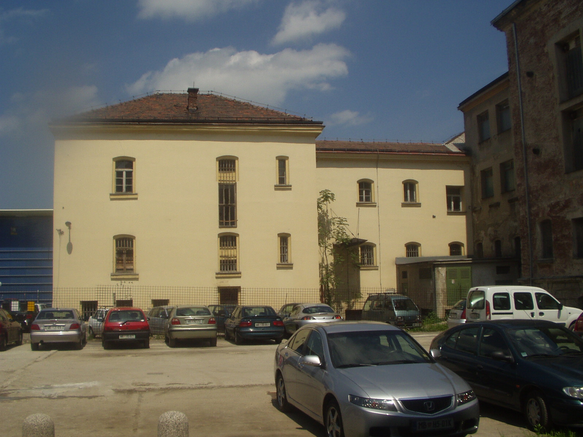
6.60 ZMOGLJIVOSTI, NAMEMBNOST PROSTOROV :

Površine prostorov pred investicijo in po investiciji se ne spremenijo,
prikaz površin in predvidene namembnosti prostorov je razviden iz preglednic v nadaljevanju, kot sledi :
6.61 Prikaz uporabnih površin objekta :

6.62 Prikaz površin po namembnosti prostorov

6.70 VPLIVI NA OKOLJE
Voda:
Obravnavano območje se nahaja v zavarovanem območju podtalnice in sicer spada v širši varstveni pas
(3. –območje s sanitarnim režimom varovanja), ki ga določa Odlok o varstvenih pasovih in ukrepih za zavarovanje zalog pitne vode na Vrbanskem platoju, Mariborskem otoku, Limbuški dobravi in Dravskem polju.
Hrup:
Območje sodi v III. stopnjo varstva pred hrupom, kjer je dopusten poseg v okolje, ki je manj moteč zaradi povzročanja hrupa (trgovsko poslovno – stanovanjsko območje, ki je hkrati namenjeno bivanju oziroma zgradbam z varovanimi prostori in obrtnim ter podobnim proizvodnim dejavnostim (mešano območje), območje, namenjeno kmetijski dejavnosti ter javno središče, kjer se opravljajo upravne, trgovske, storitvene ali gostinske dejavnosti).
Glede hrupa bo pri prenovi objekta upoštevano :
Uredba o hrupu v naravnem in življenjskem okolju (Ur. l. RS št. 45/95).
Uredba o hrupu zaradi cestnega in železniškega prometa (Ur. l. RS št. 45/95).
Pravilnik o prvih meritvah in obratovalnem monitoringu hrupa za vire hrupa ter o pogojih za njihovo izvajanje (Ur. list RS, št. 70/96).
Zrak:
Uredba o ukrepih za ohranjanje in izboljšanje kakovosti zraka (Ur. list RS, št. 52/02) določa, da je na ureditvenem območju, kjer zrak ni čezmerno onesnažen, treba z ukrepi za ohranjanje kakovosti zraka zagotoviti, da ravni onesnaženosti snovi ne presežejo predpisanih mejnih vrednosti in da se obstoječa kakovost zraka ne slabša.
Po odloku o varstvu zraka na območju mestne občine Maribor (MUV št. 13/98), leži parcela v III. območju onesnaženosti.
Tla
Pri vseh posegih v prostor je potrebno plodno zemljo odgrniti in deponirati. Plodna zemlja se uporabi za ureditev zelenih površin.
Možni vplivi in ukrepi za zaščito:
Predvideni poseg, izveden v skladu z vsemi pogoji in soglasji pristojnih služb, ne bo imel povečanih negativnih vplivov na okolje (voda, zrak, hrup).
Objekt se v vseh pogledih vključuje v širše okolje in z vidika varstva okolja ne predstavlja nobene motnje.
Oddaljenost od sosednjih objektov je zadostna, da ne prehaja do zasenčenja le teh.
Varstvo zraka – tovrstni objekti niso potencialni onesnaževalci zraka.
Začasno do priključitve na daljinsko ogrevanje, je predvideno ogrevanje na plin s kotlovnico v kleti objekta.
V vrednosti investicije so upoštevani tudi vsi stroški,vezani na rušitvena dela pri prenovi, odvoz materiala, stroški deponij in čiščenje gradbišča po končani gradnji, ter ozelenitve.
Dodatnih stroškov za odpravo negativnih vplivov na okolje ni za pričakovati.

7.00 VARSTVO NARAVNE IN KULTURNE DEDIŠČINE
Objekt je varovan kot kulturna dediščina , izdelovalec projektne dokumentacije je na projektno dokumentacijo PGD, s strani Zavoda za varstvo kulturne dediščine Slovenije
(»ZVKD«), pridobil kulturnovarsveno soglasje s pogojem (št. sogl. IKH/4674 z dne 21.12.06).
Izvleček soglasja »ZVKD« št. IKH/4674 s pogojem :
Načeloma so v projektu upoštevani vsi kulturnovarstveni pogoji pri prenovi, razen v segmentu oblikovanja stavbnega pohištva ( okenske odprtine). Le te morajo biti izvedene po historičnem vzorcu ( plohasti podboj oz. notranji in zunanji okvir, enojna zasteklitev, dvokrilna šest delna krila, deljena nadsvetloba).
Navedena pripomba se upošteva v PZI projektu in nato v izvedbi.

8.00 SPREMEMBE V STRUKTURI ZAPOSLENIH PO IZVEDBI INVESTICIJE
Investicija ne bo vplivala na število zaposlenih pri uporabniku.

9.00 OCENA VLAGANJ PO STALNIH IN TEKOČIH CENAH

Pogodba za prenovo objekta bo podpisana po načelu »Funkcionalni ključ v roke«.
Na ta način bo izključen vpliv podražitev na ceno in so tekoče cene tudi stalne cene.
9.10 Vrsta investicije

Mestna občina Maribor namerava v obstoječem objektu »Karantena«, ki je del kompleksa KPD na Pobreški cesti v Mariboru, pridobiti prostore za potrebe kulturnih dejavnosti mesta Maribor.
Predmet investicije je torej celovita prenova objekta, ki bo potekala po posameznih fazah, v odvisnosti od razpoložljivih sredstev investitorja.
Zasnova prenove objekta »Karantena«, ki je zavarovan kot kulturna dediščina, ne posega v samo zasnovo objekta in njegovo konstrukcijo, prostorske danosti objekta ustrezajo predvidenemu namenu kulturnih dejavnosti.
Obravnavana investicija predstavlja vlaganja v osnovna sredstva kulturne infrastrukture Mestne občine Maribor.

Investicija – prenova obstoječega objekta »Karantena« za potrebe kulturnih dejavnosti mesta Maribor, obsega :
- izdelavo projektne in ostale investicijske dokumentacije
- rušitev in odstranitev prizidkov k objektu
- celovito prenovo objekta in sicer izvedbo gradbenih, obrtniških in instalacijskih del ter del na zunanji ureditvi
- stroške vodenja projekta, projektantskega in izvajalskega nadzora
- pridobitev uporabnega dovoljenja
- notranja oprema objekta ni predmet te investicije,
za opremo poslovnih prostorov bo uporabljena obstoječa oprema, s katero že razpolagajo posamezna kulturna društva.

Investicija pomeni uresničevanje javnega interesa za kulturo, za katerega je Mestna občina Maribor po »Zakonu o uresničevanju javnega interesa za kulturo /ZUJIK/ -
Ur.l. RS, št.96/2002) dolžna skrbeti tudi z načrtovanjem, gradnjo in vzdrževanjem javne kulturne infrastrukture.
Investicija je nujna zaradi :
* zagotovitve normalnih prostorskih pogojev za delovanje društvenih kulturnih
dejavnosti mesta Maribor
* delovanje društev v pomožnih prostorih dvorane Union je moteče
za osnovno dejavnost dvorane
* V septembru 2007 bi naj v stavbi dvorane Union s svojim delovanjem pričela
»Evropska orkestrska akademija«

zato smatramo, da investicije ni nujno potrebno obravnavati v smislu tržne in ekonomske učinkovitosti.
Investicija prav tako ne zahteva dodatno zaposlenih novih delavcev .

9.20 Prikaz vrednosti investicije

Ocenjena vrednost investicije , ki zajema stroške rušitve prizidkov, stroške prenove obstoječega objekta (gradbeno obrtniško instalacijska dela – »GOI« dela ) z zunanjo ureditvijo, stroške izdelave projektne in ostale investicijske dokumentacije, stroške inženiringa (vodenje projekta, projektantski in izvajalski nadzor), ter stroške upravnega postopka, znaša :
Vrednost investicije
185.000.000,00 SIT oziroma
168.600,00 SIT/m2 uporabne površine osl. prostora
V oceni stroškov investicije je upoštevan DDV v višini 20%

Ocenitev posameznih faz investicije za :
- rušitvena dela
- gradbena in obrtniška dela, instalacijska dela in zunanja ureditev,
- investicijsko in projektno dokumentacijo,
- svetovalni inženiring in projektantski nadzor,

je narejena na osnovi projekta za izvedbo ter na osnovi povprečnih cen, ki veljajo na tržišču za tovrstne storitve, ocena je informativna, mogoča so določena odstopanja.

Opomba :
V ocenjeni vrednosti upoštevana vgradnja stiliziranih oken s termopan zasteklitvijo, kot so že vgrajena na sosednjem objektu »MRA«.
Izvedba – oblikovanje stavbnega pohištva po historičnem vzorcu po zahtevah »ZVKD« po naši oceni podraži investicijo za ca 10 milj. SIT, kar pri oceni investicije še ni upoštevano.
V kolikor uskladitev izvedbe stavbnega pohištva z »ZVKD« ne bo mogoča, bo potrebno za investicijo zagotoviti dodatna proračunska sredstva v višini ca 10 milj. SIT.
Predmet investicije je prenova obstoječega objekta, ki je bil že komunalno priključen, zaradi česar v oceni investicijskih stroškov niso zajeta vlaganja v širšo komunalno infrastrukturo, temveč samo stroški, ki se nanašajo neposredno na ureditev oz. obnovo obstoječih komunalnih priključkov objekta.
Plačila komunalnih prispevkov in priključnin komunalnim podjetjem v lasti Mestne občine Maribor v oceni investicijskih stroškov niso upoštevana.

Podrobnejši pregled ocenjenih stroškov investicije je podan v tabeli v nadaljevanju, v cenah je vključen DDV v višini 20%.

PRILOGA : Ocena stroškov investicije

10.00 TERMINSKI PLAN IZVEDBE INVESTICIJE

10.10 Terminski plan priprave investicije

Upoštevajoč nujnost investicije, so opredeljeni roki realizacije investicije, kot je razvidno iz spodnjih tabel :
INVESTICIJSKA DOKUMENTACIJA |  | ROK IZVEDBE
- Investicijski program ( IP ) |  | December / 2006
- Gradbeno dovoljenje |  | Januar / 2007
- Javno naročilo za izbor svetovalnega inženiringa |  | Januar / 2007
- Javno naročilo za izbor izvajalca GOI del |  | Januar do marec / 2007
- Podpis izvajalske pogodbe za GOI dela |  | Marec / 2007

10.20 Terminski plan izvedbe investicije

AKTIVNOST |  | ROK IZVEDBE
- Pričetek GOI del |  | April / 2007
- Zaključek GOI del |  | Avgust / 2007
- Odprava pomanjkljivosti, tehnični pregled , prevzem del |  | Avgust / 2007
- Uporabno dovoljenje, pričetek obratovanja |  | September / 2007
- Finalizacija kleti |  | V letu 2008

Podrobnejši prikaz aktivnosti je razviden iz priloženega terminskega plana investicije, kot sledi :

PRILOGA : Terminski plan izdelave investicijske in projektne dokumentacije ter izvedbe investicije

11.00 SREDSTVA
11.10 Viri sredstev

Investitor bo potrebna sredstva za izvedbo investicije zagotovil v proračunu Mestne občine Maribor za l. 2007 v višini 150,00 milj. SIT, eventualna razlika potrebnih sredstev, pa bi se zagotovila v proračunu za l. 2008.
Sredstva za izdelavo projektne in investicijske dokumentacije so bila že zagotovljena v proračunu občine za l.2006.
Za opremo poslovnih prostorov bo uporabljena obstoječa oprema, s katero že razpolagajo kulturna društva, oziroma oprema, s katero že razpolaga Mestna občina Maribor.

11.20 Dinamika zagotavljanja sredstev

Predvidena je naslednja dinamika zagotavljanja sredstev :

12.00 DRUŽBENO EKONOMSKA UPRAVIČENOST INVESTICIJE

12.10 Analiza stroškov koristi investicije :

12.11 Stroški investicije :
Stroške investicije predstavljajo stroški povezani s samo investicijo, po realizirani investiciji pa stroški za amortizacijo v višini 2,00 % od vrednosti stroškov rekonstrukcije letno.
Sredstva namenjena amortizaciji, se v celoti vračajo v investicijo in s tem ohranjajo njeno vrednost vso njeno življenjsko dobo.
12.12 Koristi investicije so naslednje :
Na osnovi »Zakona o uresničevanju javnega interesa za kulturo /ZUJIK/ - Ur.l. RS, št.96/2002), so država in lokalne skupnosti dolžne uresničevati javni interes za kulturo.
Javni interes na področju kulture je interes za ustvarjanje, posredovanje in varovanje kulturnih dobrin na državni in lokalnih ravneh, ki se uresničuje z zagotavljanjem pogojev zanje
Javni interes za kulturo temelji na zagotavljanju javnih kulturnih dobrin, s katerimi se uresničuje kulturni razvoj Slovenije in slovenskega naroda, za katerega skrbijo Republika Slovenija in lokalne skupnosti.
Javni interes za kulturo se uresničuje predvsem z zagotavljanjem pogojev za:
– kulturno ustvarjalnost,
– dostopnost kulturnih dobrin,
– kulturno raznolikost,
– slovensko kulturno identiteto,
Javni interes za kulturo se po navedenem zakonu uresničuje zlasti z :
– z zagotavljanjem kulturnih dobrin kot javnih dobrin,
– z načrtovanjem, gradnjo in vzdrževanjem javne kulturne infrastrukture.
Kulturna kulturna društva so združenja, v katera se posamezniki združujejo z namenom, da:
– izvajajo kulturne dejavnosti,
– združujejo poklice na posameznih področjih kulture,
– se ukvarjajo s strokovnimi vprašanji na posameznih področjih kulture,
– izvajajo dejavnosti na področju kulturne vzgoje in izobraževanja,
– prispevajo k dostopnosti do kulturnih dobrin in k razvoju kulturnih dejavnosti.
Z investicijo imajo koristi predvsem prebivalci mesta, ter investitor in sicer :
- Izboljša se javna kulturna infrastruktura mesta
- Z investicijo se zagotovijo normalni prostorski pogoji za delovanje društvenih kulturnih
dejavnosti mesta Maribor
- Dvorana Union pridobi pomožne prostore, ki jih nujno potrebuje za svoje delovanje
(bistveno povečan obseg kulturnih dejavnosti v dvorani po obnovi)
- Z izpraznitvijo pomožnih prostorov dvorane »Union« bo omogočena začasna namestitev
»Evropske orkestrske akademije« v te prostore

- Revitalizacija danes zapuščenega objekta »Karantena«, na območju nekdanje »KPD«,
varovanega kot kulturni spomenik
- Ureditev območja »Europarka«
- Možnosti za razvoj bogatejših programov društev v sodelovanju z »EUROPARKOM«
- Vzpostavitev celovitejšega okolja z večplastno ponudbo kulturnega in spremljajočega
dogajanja.
- poveča se zadovoljstvo občanov, obiskovalcev, turistov, kar ima pozitivne učinke na
privlačnost mesta za bivanje v njem, obiske in poslovno dejavnost
- Korak pri kandidiranju mesta Maribor za Evropsko kulturno prestolnico l. 2012
Zgoraj navedenih koristi nismo vrednotili, saj ne razpolagamo z zanesljivimi podatki, raziskava, ki bi bila za to potrebna, pa prekoračuje namen in potrebo tega investicijskega dokumenta.
12.13 Zaključek :

Obravnavana investicija predstavlja vlaganja v osnovna sredstva kulturne infrastrukture Mestne občine Maribor.
Investicija pomeni uresničevanje javnega interesa za kulturo, za katerega je Mestna občina Maribor po »Zakonu o uresničevanju javnega interesa za kulturo /ZUJIK/ -
Ur.l. RS, št.96/2002) dolžna skrbeti tudi z načrtovanjem, gradnjo in vzdrževanjem javne kulturne infrastrukture.
Investicija v prenovo objekta »KPD – Karantena« za potrebe kulturnih dejavnosti
mesta Maribor je vsekakor upravičena zaradi številnih pozitivnih učinkov, tako na razvoj in delovanje kulturnih dejavnosti mesta, kot na ureditev sedaj zapuščenega območja mesta (nekdanji zapori »KPD«), kar se bo posledično odrazilo na bogatejši in pestrejši kulturni dejavnosti in s tem posredno na zadovoljstvu prebivalcev mesta, obiskovalcev, turistov, kot tudi na ugledu mesta.

Investicija je nujna zaradi :
- * zagotovitve normalnih prostorskih pogojev za delovanje društvenih kulturnih dejavnosti mesta Maribor

- * Pomožni prostori dvorane Union, v katerih danes delujejo kulturna društva, ne zadoščajo za obsežno in pestro dejavnost društev, prav tako pa je delovanje društev moteče za osnovno dejavnost dvorane, ki prav tako potrebuje pomožne prostore.
- * V septembru 2007 bi naj v stavbi dvorane Union s svojim delovanjem pričela »Evropska orkestrska akademija«, ki bo za svojo koncertno produkcijo souporabljala Unionsko dvorano. Za ta namen mora MO Maribor zagotoviti nadomestne prostore za sedanje uporabnike »Uniona» z izjemo zbora Carmina Slovenica, ki bi ostal v objektu skupaj z akademijo.

PRILOGA : tloris pritličja, tloris I. nadstropja

